Malmö

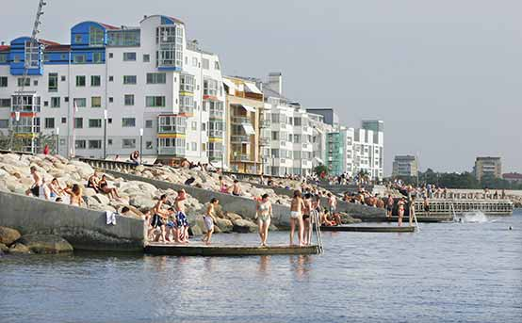

Västra hamnen
Bo01 utgjorde startskottet för den nya stadsdelen Västra hamnen, som ligger på gammal industri- och hamnmark norr om den naturliga strandlinjen. Området — som är 175 hektar stort — rymmer bostäder, olika affärsföretag, gymnasium och högskola. I Västra hamnen bor idag ca 3000 personer.
Sundspromenaden har blivit ett av Malmöbornas favorittillhåll sommartid. Här ligger det spektakulära Ralph Erskine-huset. Här finns en hamn med ett fyrtiotal båtplatser där också några husbåtar ligger förtöjda. Om man går förbi Daniaparken kommer man till Djuphavsbadet/Scaniabadet som tagit över en del av Ribersborgsstrandens - Malmö’s Copacabana -popularitet.
Varvsrörelsen expanderade efter första världskriget. Under 1950- och 60-talen var Kockums varv ett av de största i världen med en inriktning framför allt på stora lastfartyg.
Släkten Kockum etablerade sig under 1820-talet som handels- och industriidkare i Malmö. Verksamheten övertogs 1826 av Frans Henrik Kockum, som genom en satsning på tobaksfabrikation byggde upp familjeförmögenheten.
År 1840 grundade han Kockums Mekaniska Verkstad, ett gjuteri och en mekanisk verkstad som inledningsvis tillverkade lantbruksredskap, bränneriapparater, spisar, ugnar och från 1850 även järnvägsvagnar.
År 1870 anlades också ett skeppsvarv i anslutning till verkstaden. Genom specialisering på cementtillverkning i det familjeägda tegelbruket i Lomma lades grunden för det 1871 bildade Skånska Cement AB. Satsningen under 1840- och 1850-talen på metallindustrier i Småland och Blekinge blev grunden till Kockums Jernverk AB, som bildades efter Frans Henrik Kockums död 1875.

Kockumskranen

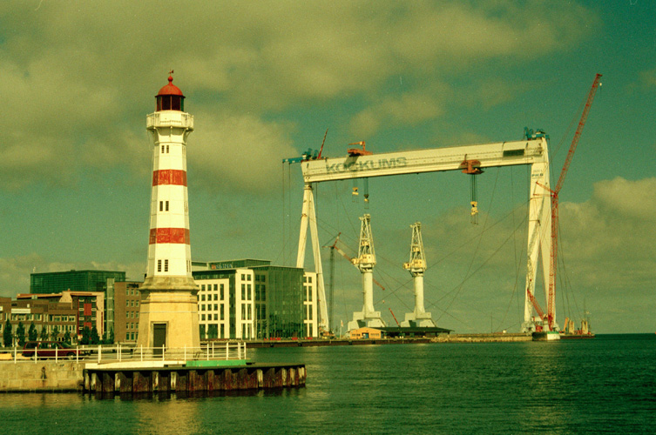

Kockumskranen var världens största bockkran, 146 meter hög, och användes för fartygsbyggen. Den uppfördes 1973–1974 i Malmö och var fram till 2002 ett landmärke för Malmö. Den stod på Kockums dåvarande varvsområde.
Mellan åren 1974 och 1985 användes kranen i treskift och nästan alltid även på lördagar och söndagar. Den användes för att lyfta fartygssektioner på plats, sektionerna vägde i snitt mellan 1 200 och 1 300 ton och kunde vändas i luften. Under dockans livstid byggdes omkring 75 fartyg. Av dessa var omkring 40 tankfartyg på 250 000 ton och 350 000 ton; dessutom ett stort antal specialfartyg. De två sista fartygen var kryssningsfartyg.
Kranen såldes i början av 1990-talet till danska Burmeister & Wain men företaget hann gå i konkurs innan kranen blev flyttad. Sista gången kranen användes i Sverige var 1997 - då för att lyfta fundamenten till Öresundsbrons högbropelare.

Malmö’s Turning Torso
is a neo-futurist residential skyscraper and the tallest building in Scandinavia. Designed by Spanish architect, structural engineer, sculptor and painter Santiago Calatrava, it is based on one of his earlier sculptures “The Twisting Torso”, a white marble piece resembling the shape of a twisting human being.
Turning Torso was completed in 2005, is 190 metres high, consists of nine cubes with a total of 54 stories and has a 90° twist from base to top. The top two floors comprise exclusive meeting rooms. Building started on 14 February 2001, and was finished on 1 November 2005. Groups of between 10 and 75 people or more can arrange field trips to floors 53 and 54 any time during the year, and it may be possible to visit during the summer, but check first. While you’re there, walk around the Western Harbour to look at the Torso from below as well as other modern architecture in the area.

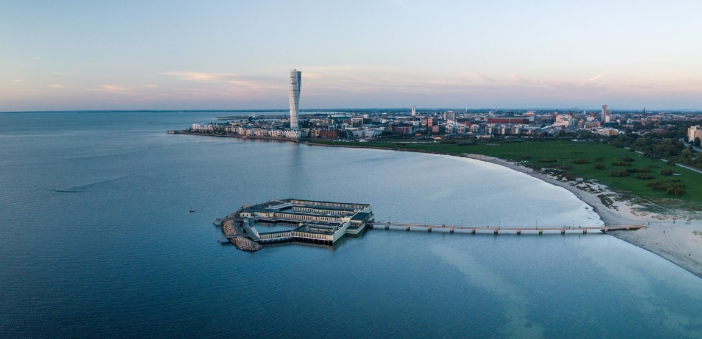

Scaniaparken
i Malmö är en "doldis" för många Malmöbor. Kanske för att den inte är riktigt så lummig som många föreställer sig att en park ska vara.
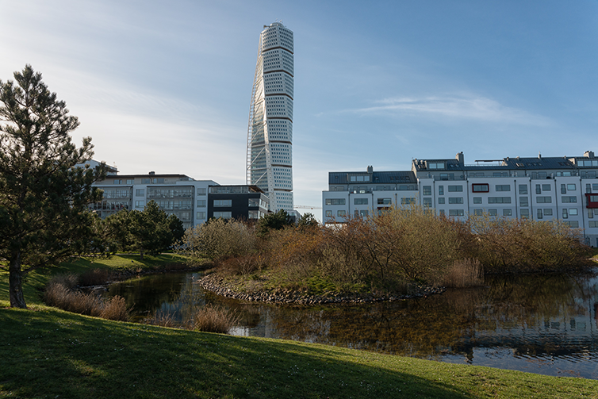
Scaniaparken anlades 1990-91 och tillkom i samband med att SAAB:s bilfabrik etablerades på det gamla Kockumsområdet i Västra Hamnen. Parken är ritad av landskapsarkitekt Jörgen Carlsson. Den södra delen av parken bebyggdes i samband med bomässan Bo01 och ersattes då delvis av Daniaparken.

Scaniabadet
2005 byggdes en ny badplats i parken; Scaniabadet. Därmed har Malmöborna fått ytterligare en enormt populär badplats - ett havsbad med rejäla bad- och solbryggor och hög servicenivå. Det är ont om "naturlig" natur i Malmö och Västra Hamnen. Därför har man med Ankarparken istället skapat ett helt eget ekosystem. Träd, andra växter och vatten, ger boende och besökare intrycket av att de går in i olika biotoper av den svenska naturen.

Miljöpedagogik
Ankarparken är speciell därför att den är en "hydroglyph", det vill säga en park som innebär till synes flytande kompositioner av olika biotoper. De olika biotoperna, bland annat ett alkärr, en ekdunge och en bokdunge, ligger utspridda som öar i en gräsyta. Parkens idé knyter an till Malmö stads ambitioner att kunna använda stadens parker i utbildningssyfte - "miljöpedagogiska parker".

Saltvatten i kanalen
En viktig del av parken är kanalen med saltvatten från Öresund. Vattnet är ett vackert blickfång, kanalen är bred och har mot parken en kurvig strandlinje. Förutom de rundade biotoperna med växtlighet finns i parken breda, raka bryggor och broar i vindlande kedjor. Parken ska vara en plats med ständiga upplevelser och överraskningsmoment. Parkens material består av mycket järn, asfalt och betong, vilka är typiska för gamla hamnområden och kuststäder.
Arkitekt Stig L Andersson, APS Landskapsarkitekter i Köpenhamn. Ankarparken var klar till den internationella bomässan Bo01, 2001.

Malmöhus slott

Slottet Malmöhus är Nordens äldsta bevarade renässansslott. Av Erik av Pommerns kastell från 1434 finns fortfarande rester bevarade i det slott som stod klart vid 1500-talets mitt. Malmöhus var från början en mindre fästning, som Erik av Pommern lät bygga år 1434. Erik av Pommern var kung över Danmark, Sverige och Norge.
Under medeltiden gjorde danskarna mynt på Malmöhus. På 1500-talet byggde kung Kristian den tredje om fästningen till ett praktfull slott. Slottet blev bostad åt länsherren och ibland kungen. Kronprins Fredrik hade fester på slottet. Runt slottet grävde man en vallgrav och byggde torn med kanoner.
År 1658 blev Skåne svenskt. En tid efter att krigen mot Danmark var slut behövde inte Sveriges försvar slottet. Det blev istället förråd och senare fängelse. På borggården avrättade man fram till 1901 fångar som hade blivit dömda till döden. Sedan 1937 är slottet en del av Malmö Museer.

Malmös saluhallar

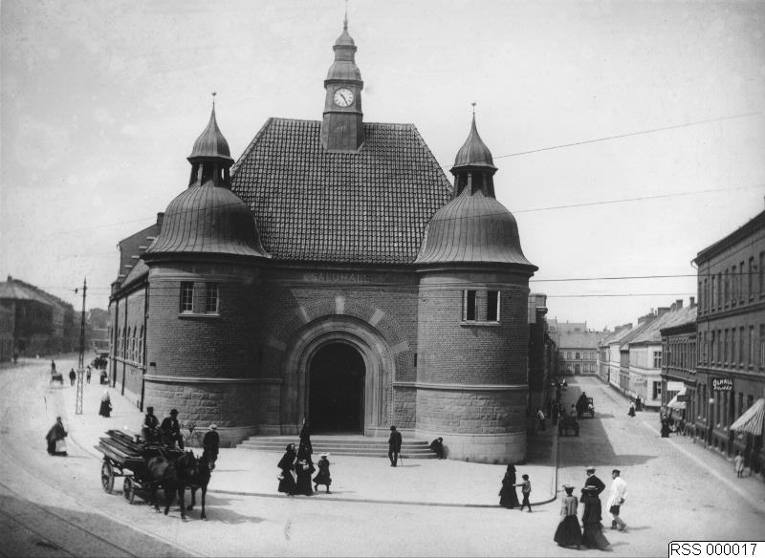
Under andra halvan av 1800-talet blev Saluhallarna ett nytt inslag i gatubilden.
När urbaniseringen satte fart under andra halvan av artonhundratalet blev livsmedelsförsörjningen en stor och viktig fråga för de styrande i städerna. Att enbart idka torghandel under bar himmel utan skydd för kyla, fukt, värme, damm och smuts blev i längden ohållbart. Risken för sjukdomar gjorde att de sanitära förhållandena måste förbättras. Livsmedel så som kött-, fisk-, och mejeriprodukter ställer krav på kontrollerade temperaturer och bör förvaras under tak och väggar. Saluhallarna blev ett nytt inslag i gatubilden.
I 2016 färdigställdes en av järnvägens gamla godsmagasin på Gibraltargatan och malmöborna kan återigen handla livsmedel i en liten saluhall.

Lilla torg

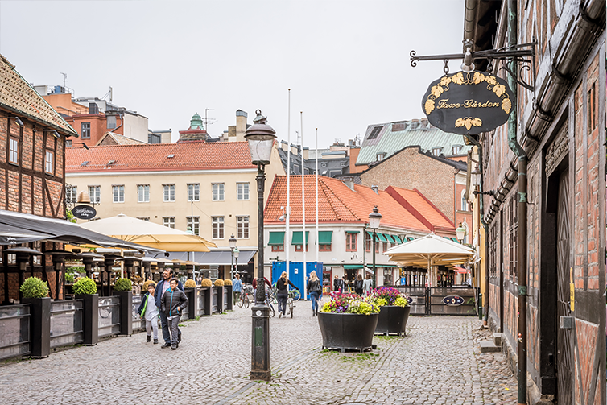
Lilla Torg är ett modernt torg med gamla anor. Det tillkom redan på 1590-talet och har sedan dess använts främst som ett torg för lokal småhandel. Idag är dess speciella och välbevarade miljö en påminnelse om hur Malmö såg ut förr. Lilla torg är en mycket populär mötesplats för malmöbor och besökare. Här finns restauranger, specialbutiker, kontor, hotell, dagis och bostäder - ett bra bevis på att det går att kombinera en historiskt intressant miljö med en levande nutida stad. 2002 valdes Lilla Torg till "Årets mötesplats" av föreningen "Svenska stadskärnor".

Torgets utformning
Brunnen mitt på torget är från 1973, men det fanns en annan brunn här tidigare. På brunnens kanter kan du se konstnären Thure Törns reliefer som berättar om den gamla handeln. Från 1590-talet har nämligen torghandlarna sålt sina varor här. Försäljarna hade då bodar på torget: bagarna i söder, kötthandlarna i väster, fiskblötarna i öster och hökarna i norr. Så småningom byggdes bodarna om till riktiga hus.
.

Från handel till nöjesliv
1995 byggdes torget om ytterligare. Hela torget, även den norra sidan, där bussarna tidigare gått, lades med natursten. För att uteserveringarna skulle följa Malmö stads riktlinjer för uteserveringar och stå direkt på marken, var man tvungen att byta kullerstenen mot jämnare natursten som små- och storgatsten.
Kullerstensytan som blev kvar frigjordes helt från uteserveringar, därmed fanns känslan av ett historiskt torg kvar. Ett nytt stort platanträd planterades på torget och utrustning och ljussättning förbättrades.

Husen
Vid Lilla torg ligger några av Malmös äldsta hus. Det röda korsvirkeshuset och det gula putsade huset bredvid kallas idag för Hedmanska gården. Det röda huset är Malmös bäst bevarade 1500-talshus i korsvirke. På sommaren är här ofta konserter. Inne i det stora magasinshuset på gården ligger Form Design Center. Här kan du se mycket av det bästa från nordiska formgivare. Det finns utställningar, kafé och shopping.

Historik
Idag finns alla sekler efter 1500-talet representerade runt Lilla torg. Nyströmska gården på hörnet mot Stortorget byggdes 1857, Hedmanska gården — en tidstypisk korsvirkesbyggnad — omkring 1610. Faxeska gården är från omkring 1760, druvkalsen över porten minner om vin- och spritfirman Ad. Faxe & Söner. Ekströmska huset, med gaveln mot torget är från 1720-talet, medan Aspegrenska huset intill byggdes omkring 1600. Wesénska huset och Fritz Hansens hus i hörnet mot Landbygatan representerar båda 1800-talet. Återstår Hotel Anglais, det pampiga femvåningshuset på torgets norra sida, ett exempel på den nationalromantiska stil som dominerade svensk arkitektur i början av 1900-talet.

https://malmo.se/Uppleva-och-gora/Arkitektur-och-kulturarv/Malmos-historia/Platser-och-byggnader/Byggnader-A-O.html

